**Aprendizajes esperados para 1er trimestre.**

Copiar los siguientes aprendizajes esperados en la libreta.

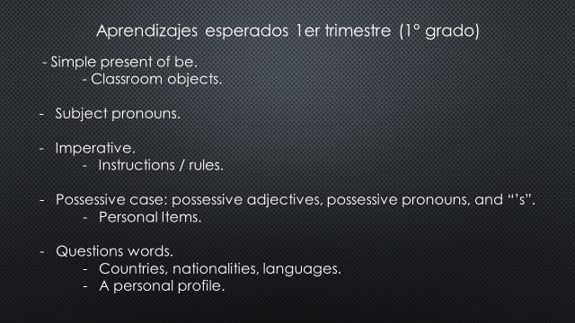

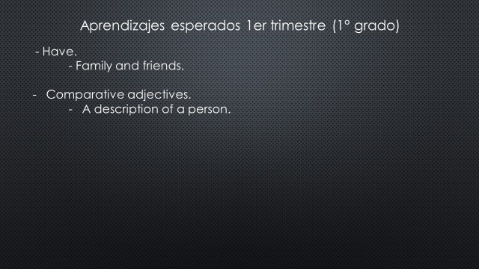

**Possessive case**

Imprimir y pegar los siguientes cuadros del tema, y repasarlos. De no poder imprimirlos puedes copiarlos en la libreta.

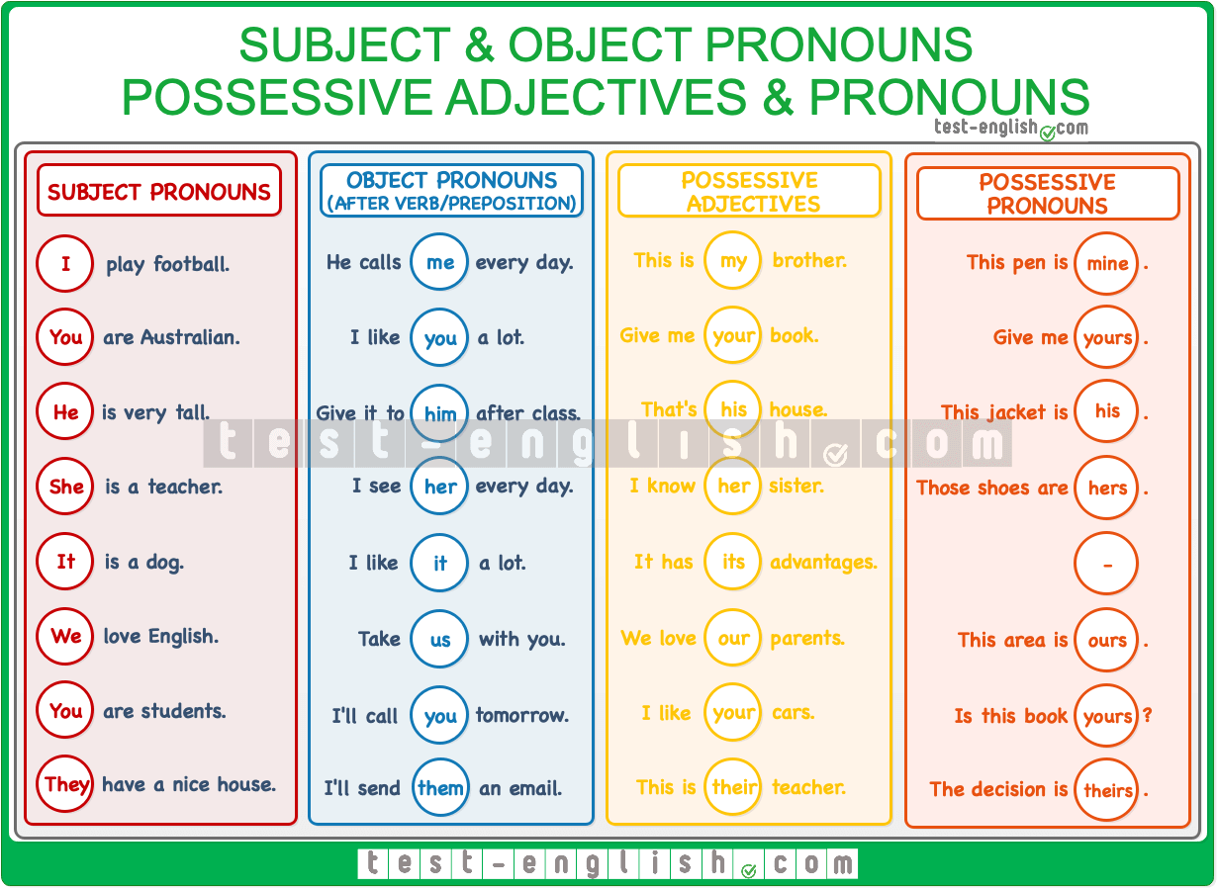

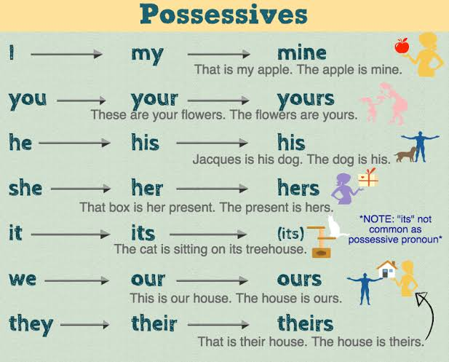

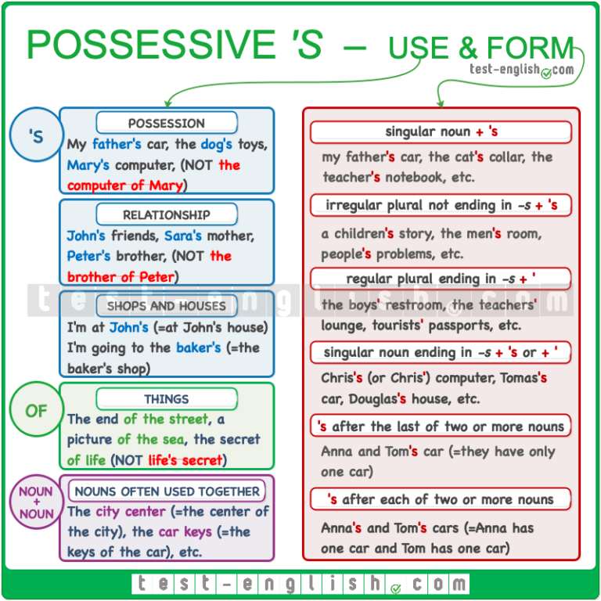

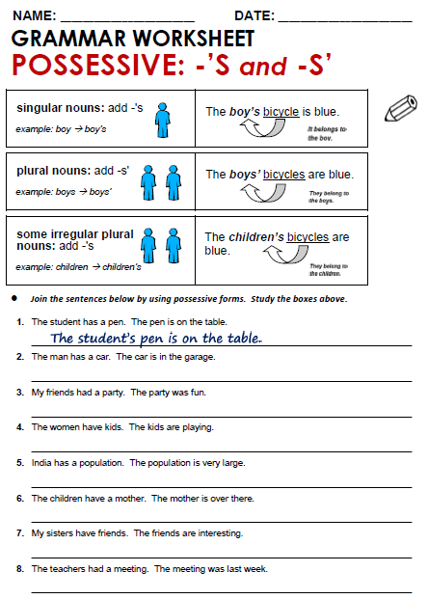

**COUNTRIES, NATIONALITIES, AND LANGUAGES**

Copiar e imprimir los siguientes cuadros, y realizar la actividad de los países y nacionalidades para la siguiente clase. En clase se les pedirá mostrar a cámara y se irá corrigiendo en colectivo.

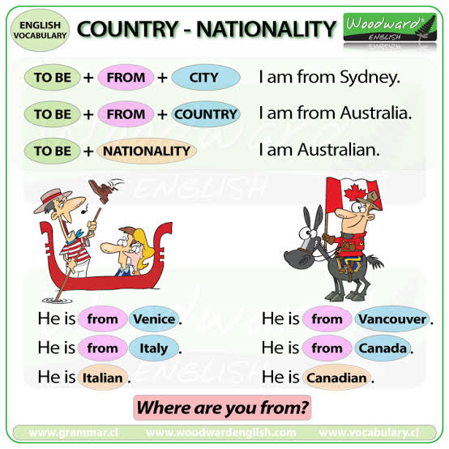

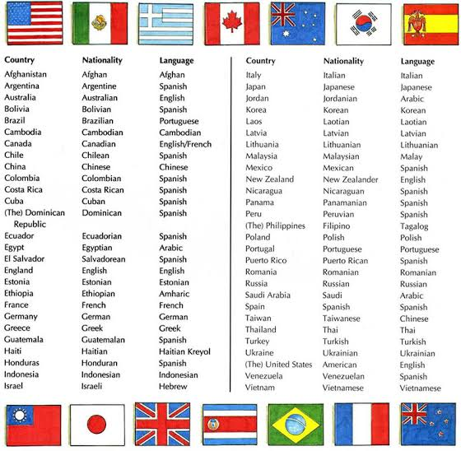

Usando la información de la tabla de arriba, completar la siguiente actividad con los nombres de los países o nacionalidades faltantes.

Impriman y peguen la hoja en su libreta ya que será revisada en clase.

